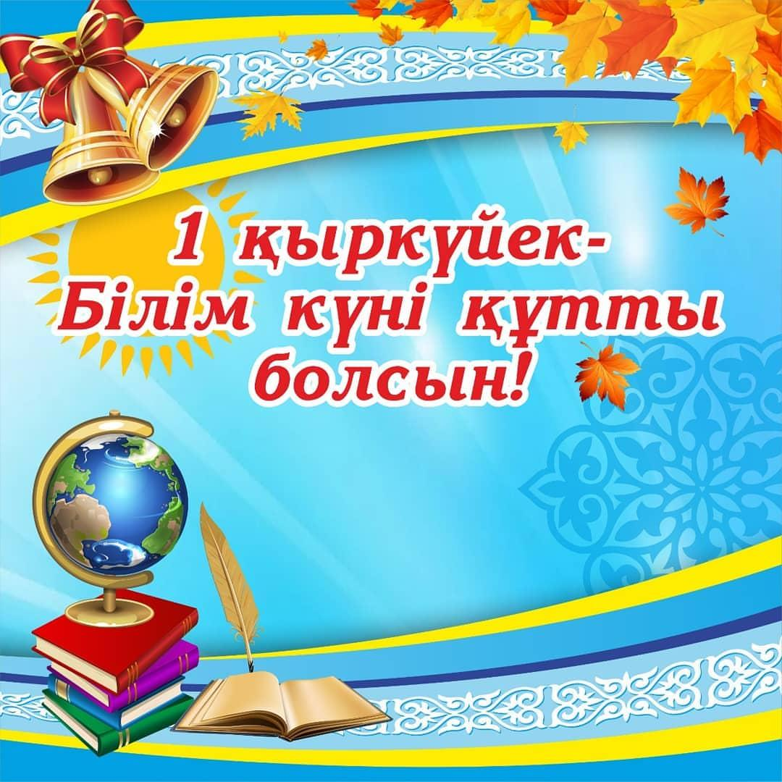
Құрметті ұстаздар! Қымбатты оқушылар, ата - аналар және барша қазақстандықтар!
Сіздерді бүгінгі жарқын да қуанышты, айтулы мереке – Білім күнімен құттықтаймын!
1 қыркүйек барша халықтың дәстүрлі мерекесі! Бұл мереке кейбір азаматтардың мектеп қабырғасын, колледж және жоғары оқу орындарына барған күндерін еске түсірумен сипат алса, жас мұғалімдердің алғашқы жұмыс күні әсері мен толғанысын айғақтайтын ұмытылмас сәттерімен есте қалады. Әрбір адамның өміріне ерекше әсер қалдыратын бұл күн еліміздің барлық тұрғындарының басын біріктіреді: мектеп табалдырығын аттауға асыққан бірінші сынып оқушылары, өзі армандаған мамандыққа қол жеткізген ЖОО - ға мақтанышпен келген мектеп қабырғасын жаңа ғана аяқтаған түлектер, осы күйді екінші рет бастан кешіп отырған ата - аналар.
Білім беру мекемелерінің педагогтары мен жетекшілері бүгін, яғни 1 қыркүйек күні білім қабырғаларын аттағалы тұрған оқушылар мен тәрбиеленушілерді қарсы алады, бұл күн тек атаулы мереке ғана емес, бұл біздің еліміздің болашағы тәуелді болған қызу қайнаған, жауапты кезең бастамасы.
Дәл осы күннен бастап, алғашқы қоңырау үнімен бірге, әр адам өмірінің жеке тұлға және азамат ретінде қалыптасу кезеңі басталады.
Баршаңызды бүгінгі Білім күнімен және жаңа оқу жылының басталуымен шын жүректен құттықтаймын. Сіздерге бүгінгі ерекше, жайма шуақ күні жақсы көңіл күй, жаңа жетістіктер мен ашылуларға ұдайы ізденіс, шығармашылық, мықты денсаулық және жаңа бастамаларда тек қана сәттілік тілеймін! Бүгінгі күн Сіздер үшін үлкен үміттер күні болсын!

